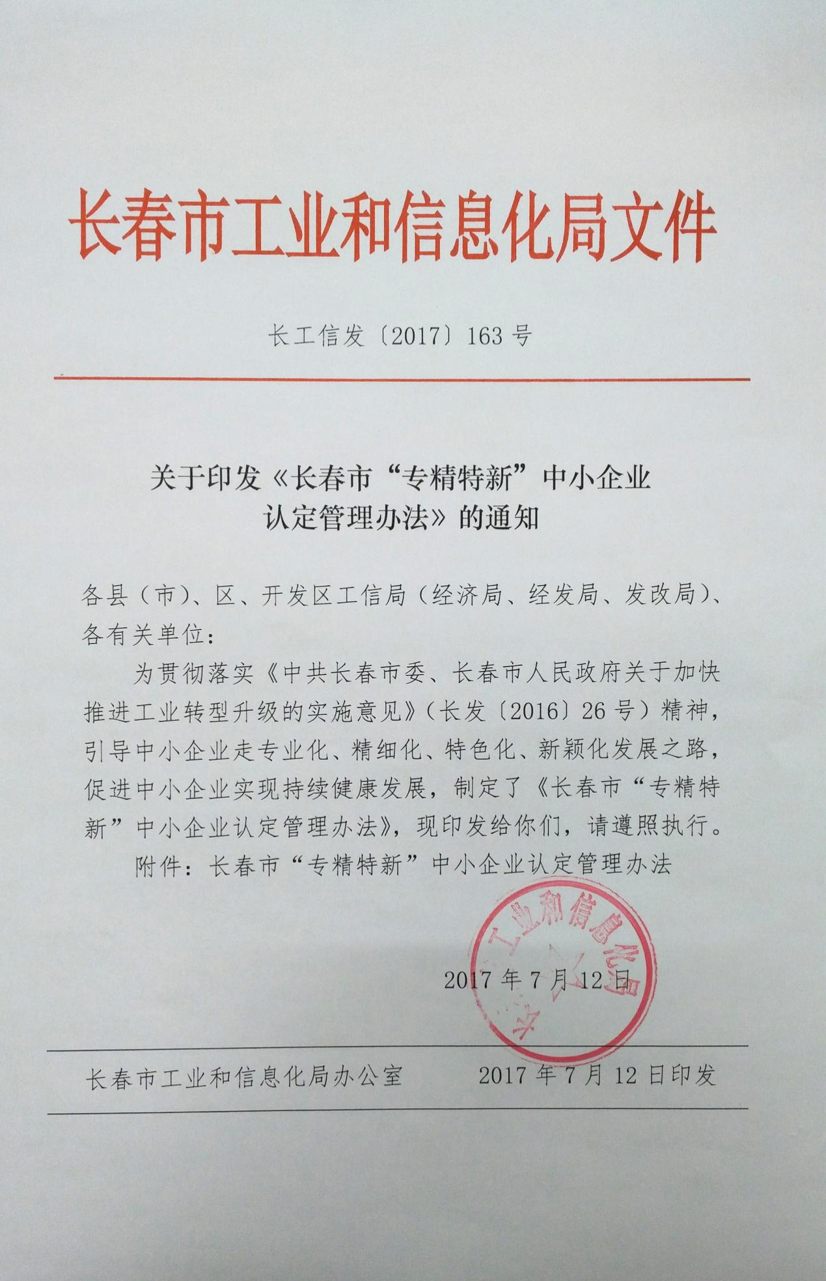

**长春市“专精特新”中小企业认定管理办法**

**第一章 总则**

**第一条** 为落实《中共长春市委、长春市人民政府关于加快推进工业转型升级的实施意见》（长发〔2016〕26号）要求，推动中小企业加快发展，走“专精特新”发展之路，根据工业和信息化部《关于印发促进中小企业发展规划（2016-2020年）的通知》（工信部规〔2016〕223号）和《关于促进中小企业“专精特新”发展的指导意见》（工信部企业〔2013〕264号）精神，制定《长春市“专精特新”中小企业认定管理办法》。

**第二条** 本办法所称中小企业以工信部等四部委联合下发的《关于印发中小企业划型标准规定的通知》（工信部联企业〔2011〕300号）为划分依据。

**第三条**  本认定管理办法所指的“专精特新”具体涵义及特征如下：

（一）专业化。企业针对专门的客户群体或市场，拥有专项技术或生产工艺，其产品和服务在产业链某个环节中处于优势地位，利用自身特色和比较优势，为大企业、大项目和产业链提供优质零部件、元器件、配套产品和配套服务。

（二）精细化。企业精细化生产、管理和服务，以美誉度好、性价比高、品质精良的产品和服务在细分市场中占据优势。

（三）特色化。企业针对不同的消费群体，采用独特的工艺、技术、配方或特殊原料进行研制生产，提供特色化、含有地域文化元素的产品和服务，形成具有独特性、独有性、独家生产特点，具有较强影响力和品牌知名度的特色产品、特色服务等。

（四）新颖化。企业持续投入、持续创新，拥有自主知识产权。中小企业树立新颖化理念，在样式、外观、规格、功能等方面加强个性化、艺术化等创意和设计，提供便捷化、人性化、细致化等产品和服务，以新产品、新服务满足需求，以新发明、新创造引领需求，通过技术、工艺、管理、服务的新颖化不断占据市场先机。

**第二章 申报与认定**

**第四条** 申报认定长春市“专精特新”中小企业必须具备认定基本条件，并至少具备一条专项认定条件。

一、申请“专精特新”中小企业认定基本条件：

（一）企业注册二年以上，具有独立法人资格。

（二）企业年营业收入不少于500万元，与上一年相比增长不低于10%。

（三）主营业务收入占本企业营业总收入不低于50%。

（四）企业研发投入占营业收入的比例不低于3%。

二、申请“专精特新”中小企业专项认定条件：

（一）专业化。实施专一化发展战略，主要产品为国内外知名企业直接配套，并成为主要供应商（如有多个主要产品的，产品之间应有直接关联性），并且是市级以上政府重点扶持龙头企业。

（二）精细化。拥有发明专利、实用新型专利或软件著作权等，或者经过权威机构认定的市级以上专有技术。建立市级院士专家工作站或市级以上企业技术中心、企业工程中心。

（三）特色化。产品或服务具有独特性、独有性、独家生产的特点。参与制订（修订）国家标准或行业标准，企业具有中国驰名商标或吉林省著名商标、长春市知名商标、吉林省名牌产品、长春市名牌产品等品牌称号。

（四）新颖化。企业被认定为高新技术企业、获得过市级以上科技成果或奖项、市级以上科技型小巨人企业等。

**第五条** 申报“专精特新”中小企业需提供以下材料：

（一）长春市 “专精特新” 中小企业认定申请表。

（二）企业营业执照复印件。

（三）近二个年度的审计报告复印件。

（四）属于特殊行业的企业需提供特殊行业生产许可证或相关准入材料。

（五）能够佐证符合申报条件的有关材料，如：市级以上政府重点扶持龙头企业文件，发明专利、实用新型专利或软件著作权证书，市级及以上院士专家工作站、市级及以上企业技术中心、企业工程中心证书，参与制定（修订）国家、行业标准的佐证材料，驰名商标、著名商标、长春知名商标、吉林省名牌产品、长春市名牌产品证书，高新技术企业、科技成果、科技型小巨人企业（科技类奖项）证书等（各类证书必须在有效期内）。

（六）对申报材料真实性的声明。

**第六条** 有下列情况之一的企业，不得认定为“专精特新”中小企业，已认定为“专精特新”中小企业的，取消其资格。

（一）在申请认定或复评过程中提供虚假信息的。

（二）近二年发生过安全、质量事故的。

（三）环保不达标或发生过环境污染事故的。

（四）有偷税、漏税行为的。

（五）有其他违法违规行为的。

**第七条** “专精特新”中小企业认定遵循自愿、公平、公正、公开、科学、规范的原则。市工信局负责长春市“专精特新”中小企业的认定和管理。各县（市）、区、开发区中小企业主管部门，按职责做好“专精特新”中小企业的申报指导，推荐和支持相关认定工作。

**第八条** 市工信局委托第三方或成立专家组，对申报材料进行评审，提出评审意见，必要时组织答辩或实地评审。

**第九条** 通过评审的“专精特新”中小企业，在市工信局网站公示7天，公示无异议的，由市工信局公布认定结果。

**第三章 管理**

**第十条** 对长春市“专精特新”中小企业实施动态管理，原则上每年组织申报一次，对已获得“专精特新”资格的企业每三年复核一次。认定和复核通过的企业对外公示，对不参加复核或未通过复核的企业，取消长春市“专精特新”中小企业资格。

**第十一条** 被认定的“专精特新”中小企业，符合国家和省、市中小企业发展资金项目申报条件的，优先给予支持。

第四章 附则

本办法自公布之日起实施，并由长春市工业和信息化局负责解释。